ГАУ «КЦСОН города Каменск-Уральского»

Школа пожилого возраста
по направлению
«Краеведение»
Тема: «П.П. Бажов – уральский сказочник. Бажовские места. Дом-музей».
Руководитель: специалист по социальной работе Окулова Галина Федоровна
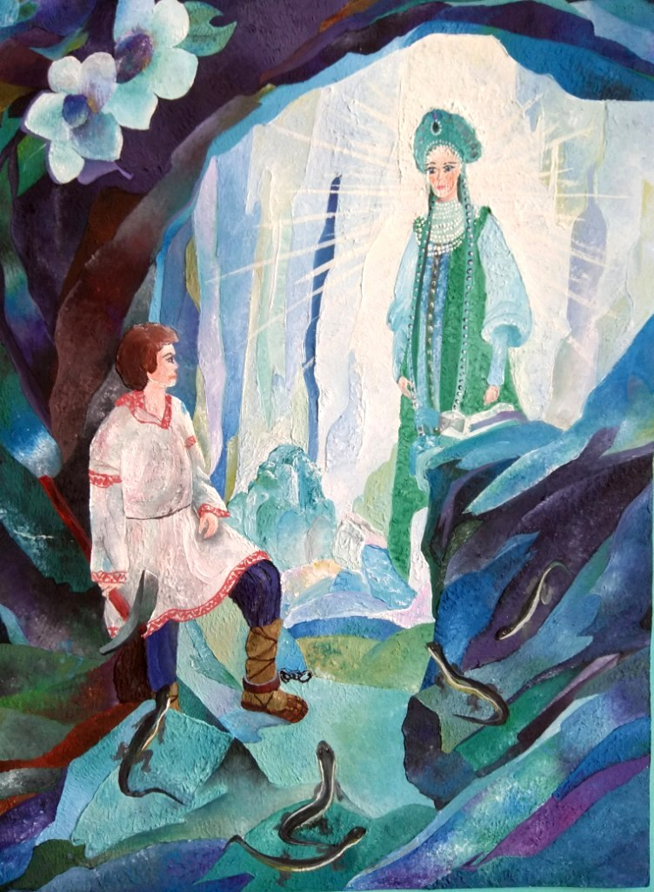

Павел Бажов прославился как автор сказов по мотивам уральского фольклора. Произведения о Хозяйке Медной горы, Даниле-мастере и других персонажах вошли в сборник «Малахитовая шкатулка». В этих историях Бажов соединял сказочные сюжеты с описанием реального быта горняков, который был знаком ему с детства.
Биография Бажова: детство и юность
Павел Петрович Бажов — знаковый пример человека, прожившего счастливую, долгую, осознанную и умиротворенную жизнь. И это при достаточно неспокойной внешней обстановке и постоянных испытаниях, преследовавших мужчину с самого раннего детства.
Павел Бажов родился 27 января 1879 года в поселке Сысерть (Свердловская область). Эту провинциальную местность населяли исключительно работники одноименной пудлингово-сварочной фабрики. И родители Павла не стали исключением.
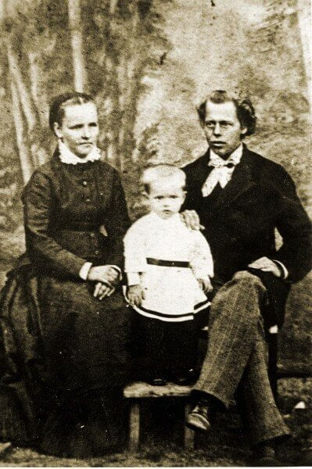

Отец Петр Бажов
Сам происходил из крестьянского рода Полевской волости и в Сысерть попал уже во взрослом возрасте, примкнув к рабочей бригаде сварочного цеха. Мужчина не занимался сельским хозяйством (в этой местности попросту не было земель, пригодных под пахоту), поэтому деньги на пропитание приходилось зарабатывать тяжелым трудом на заводе.
Современники Петра отмечали, что у него были золотые руки и редкий талант, что давало возможность всей семье удерживаться на плаву. Вот только вспыльчивый характер и пристрастие к горячительным напиткам сыграли с мастером злую шутку, уходя в запой, Петр Бажов всегда устраивал громогласное выяснение отношений с руководством, его увольняли, но через какое-то время возвращали обратно. В этот момент семья бедствовала, жила на те скудные копейки, что зарабатывала своим трудом мать Павла.
Мать Августа Стефановна (Осинцева)
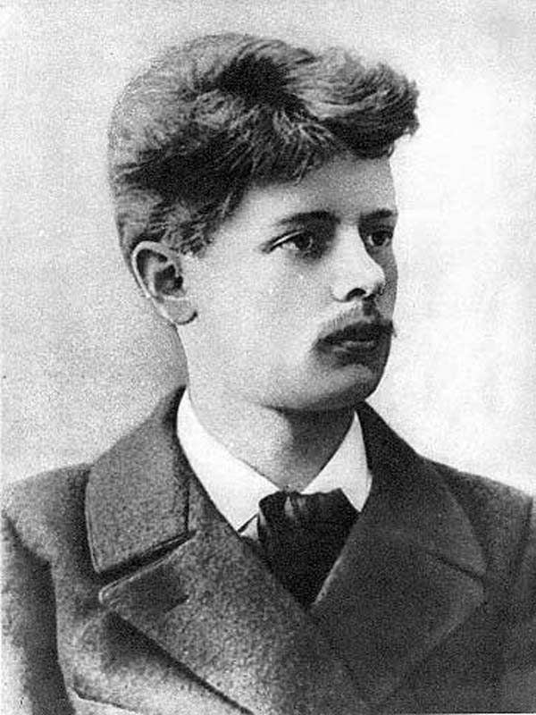
Бажов Павел Петрович всегда с особым трепетом и теплотой вспоминал о своей матери Августе. Она происходила из польского крестьянского рода, была тихой и спокойной женщиной. Августа исправно вела сельское хозяйство, хранила тепло домашнего очага, на досуге по ночам плела ажурные чулки и платки, которые продавала за гроши. Этот вид рукоделия подорвал зрение молодой женщины.

Павел Бажов в молодости.
И отец, и мать души не чаяли в своем чаде, поэтому биографы Бажова отмечают, что мальчик жил в любви и абсолютной гармонии. Бажов, биография юных лет которого делится на четкие периоды, сам вспоминал о детстве с трепетом:
Сначала мальчик учился в обыкновенной земской школе в Сысерти, где получал одни пятерки.
В юном возрасте с произведениями Пушкина познакомился Павел Бажов. Интересные факты: библиотекарь дал мальчику книгу, взяв с него обещание выучить все произведения русского классика наизусть. И любознательный ребенок это сделал.
Далее Павел поступил в Екатеринбургское духовное училище, а после перешел в Пермскую духовную семинарию.
На тот момент появился вопрос, связанный с последующим выбором профессии: отец умер от недуга, а пенсии мамы не хватало на достойное образование. Продолжать карьеру духовника Павел не стал, поэтому переквалифицировался в преподавателя русского языка и литературы.
Краткая биография Бажова указывает на активное участие будущего писателя в революционном движении. Молодой человек имел прогрессивные взгляды и был уверен, что институт самодержавия давно отжил свое.
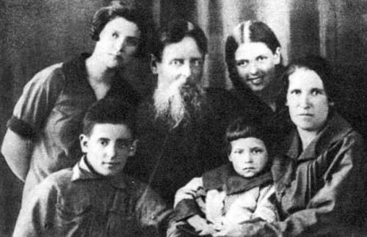

Павел Бажов: творческий путь
Сам Павел Бажов с радостью признавался, что ему комфортнее в деревнях, где люди простые и открытые. Наверное, поэтому часто уезжал из большого города, навещал родные места в глубинке.
Там-то будущий писатель и повстречал сторожа Василия Алексеевича Хмелинина, который открыл перед Павлом мир народных сказаний. Результатом кропотливых записей и художественной обработки народных легенд стал первый сказ Павла Бажова, знаменующий начало его творческого пути:
В 1920–1930 гг. начинается краеведческое движение фольклористов, которое происходило в непростых условиях ужесточения советской цензуры;
В 1924 году после долгих разговоров с Хмелининым Павел Бажов редактирует и выпускает «Уральские были» — небольшую книгу очерков;
1937-й становится переломным для Бажова, потому что в этот период автор выпустил скандальную книгу «Формирование на ходу», из-за которой впоследствии его исключили из партии;
Одной из самых масштабных и известных работ фольклориста и публициста стала его книга-сборник «Малахитовая шкатулка». Оттуда в литературу пришли образы Хозяйки Медной горы, Огневушки-поскакушки, голубой змейки и бабы-Сивушки; логично дополняет произведения Бажова и его последующий сборник сказов, который назывался «Ключ-камень» (1942);
Уже в зрелом возрасте Бажов, годы жизни которого прошли ярко и неординарно, издал мемуары под названием «Дальнее — близкое», дневники и письма в сборнике «Отслоение дней».
Павел Петрович Бажов обладал уникальным талантом находить бриллианты народного творчества, придавал им искусной огранкой невероятный блеск. Он умел превращать быль в сказку и влюблять каждого читателя в фольклор своего края.

Павел Бажов: личная жизнь.
Личная жизнь Павла Бажова не пестрит яркими романтическими историями лишь потому, что автор предпочитал не распыляться на мимолетные романы. Большую часть юности и карьеры преподавателя он провел в самосовершенствовании, изучении фольклора, в собирательстве произведений народного устного творчества.
Заметим, что Павел Петрович пользовался невероятной популярностью у учениц. Он имел необыкновенный шарм и обаяние, завоевывал внимание студенток. Более того, в епархиальном женском училище имелась традиция награждать лучшего преподавателя разноцветными ленточками. У Бажова вся одежда порой была увешана такими знаками отличия.
Настоящая любовь случилась у автора в зрелом 30-летнем возрасте. Тогда он повстречал свою избранницу и будущую жену — Валентину Александровну Иваницкую. Спустя два года влюбленные сыграли свадьбу. На тот момент Валентине было всего 19, а Павлу — 32 года.

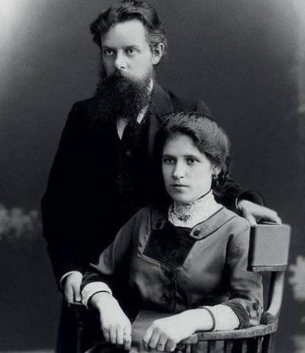

Знакомые и друзья семьи отмечали тесную связь Валентины и Павла, которые до безумия любили друг друга. Павел и Валентина — пример зрелой и влюбленной пары, которая относилась друг к другу трепетно и с глубоким уважением. Пара смогла пережить вместе тяжелый период потери троих детей, которые умерли во младенчестве из-за патологий и болезней. Из семерых деток выжило четверо: Ольга, Елена, Алексей и Ариадна. Немного позже старший сын Алексей трагически погиб в аварии на заводе.
Смерть литератора
Незадолго до 50-х у писателя начался рак легких. Побороть тяжелое заболевание мужчина не смог. 3 декабря 1950-го года писатель Павел Бажов скончался в одной из столичных больниц, в возрасте 71 года. По свидетельствам современников, умереть он хотел на родном Урале. Однако судьба распорядилась по другому. После кончины Павел Петрович Бажов был кремирован. Прах известного литератора захоронили на Ивановском кладбище, ныне расположенном в центральной части Екатеринбурга. Автор оставил после себя солидное наследие, которое по праву считается достоянием мировой литературы.

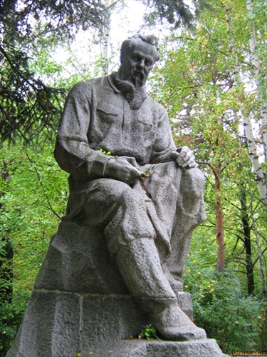
Мемориальный дом-музей П. П. Бажова
Дом находится в г. Екатеринбург.
Этот дом выстроил сам Павел Петрович Бажов около ста лет назад. Все свои произведения, в том числе самую известную книгу сказов писателя «Малахитовая шкатулка» (1939 год), «Дальнее-близкое» (1949 год), Бажов написал в этом доме, на углу улиц Архиерейской (нынешней Чапаева) и Болотной (нынешней Большакова).
С 1906 года, до постройки нового дома, Бажов жил в не сохранившемся до нынешнего времени небольшом доме на той же Болотной улице, недалеко от перекрёстка. В 1911 году Бажов начал строить свой дом. С 1914 года, до отъезда в Камышлов, семья Бажовых жила в нём. В октябре 1923 года Павел Петрович вернулся в этот дом и жил здесь до конца своей жизни.
После ухода из жизни писателя, до 1968 года, в доме жила его жена — Валентина Александровна.
Музей основан решением исполкома городского совета от 22 марта 1966 года и приказом по министерству культуры РСФСР— об организации музея П. П. Бажова в Свердловске. Особенность музея состоит в том, что в доме всё осталось — как при жизни хозяина.
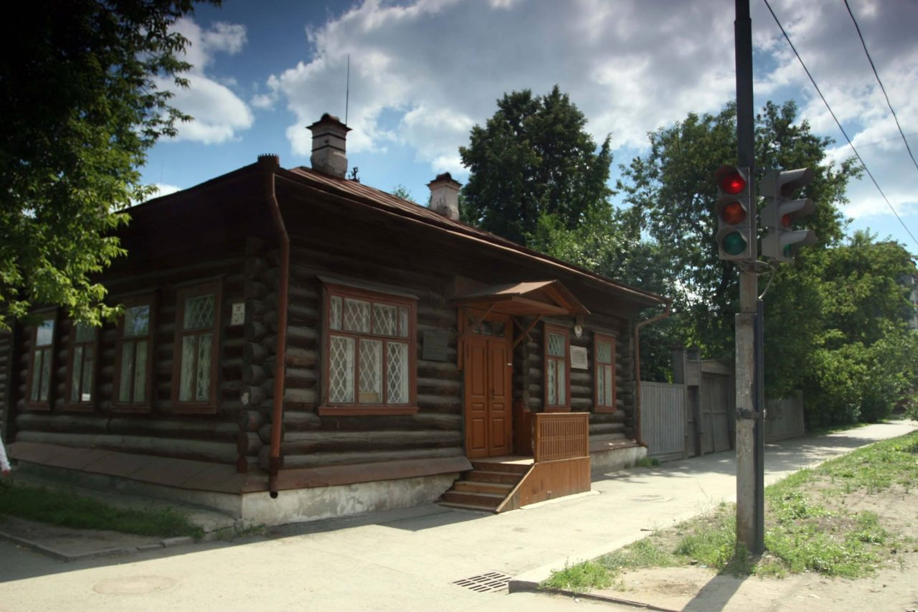

Описание дома
На улицу Чапаева (Архиерейскую) дом обращён парадным деревянным крыльцом и тремя окнами, на улицу Большакова (Болотную) — пятью окнами в простых наличниках. Дом включает в себя четыре комнаты, кухню и прихожую, ведущую в кабинет Павла Петровича, который одновременно является спальней старших Бажовых. В кабинете Павел Петрович принимал многочисленных посетителей. Столовая находилась в помещении напротив кабинета[3].
По конструкции дом — одноэтажный, бревенчатый, на кирпичном цоколе. Рядом с домом сохранился сад, где всё было высажено самими Бажовыми, с липами, берёзами, яблонями, сиренью, черёмухой и вишней, огород, столик под липой, за которым писатель часто принимал своих гостей, любимые писателем скамейки под рябиной, дворовые постройки.
Библиотека Бажова включает в себя около 2000 книг, многие из которых имеют автографы близких и знакомых Бажову писателей.

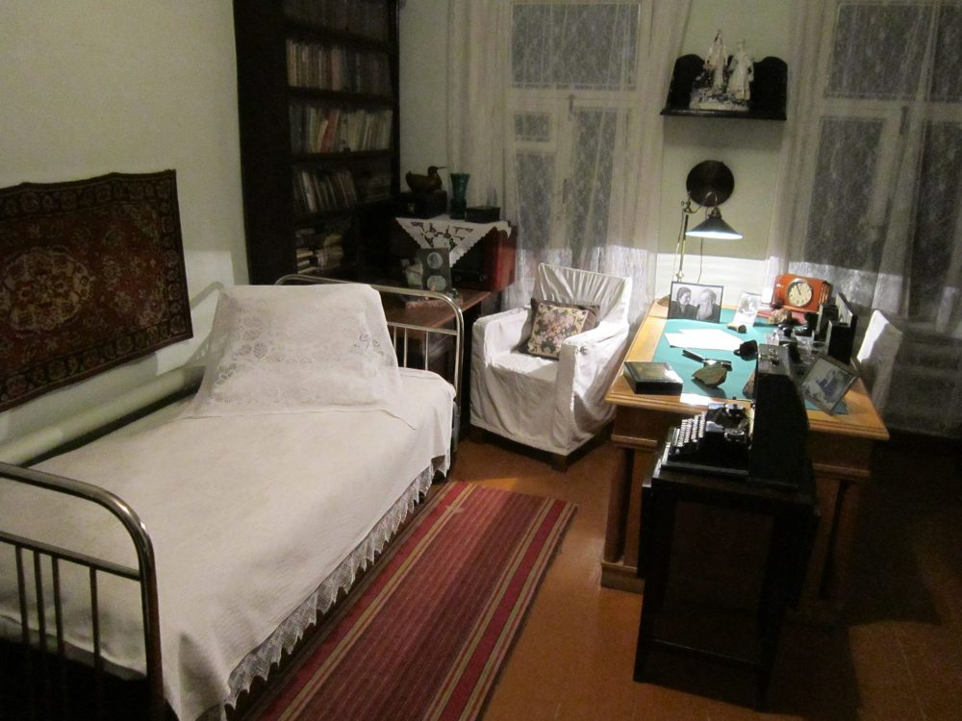

Природный парк «Бажовские места»
Природный парк «Бажовские места» — особо охраняемая природная территория в Сысертском городском округе Свердловской области (60 км южнее города Екатеринбурга).
Создан парк 4 апреля 2007 года с целью сохранения природных комплексов и развития экологического и познавательного туризма. Парк занимает территорию вочти в 40000 гектаров. Единственным относительно крупным населенным пунктом в границах парка является поселок городского типа Верхняя Сысерть.
Природный парк «Бажовские места» назван в честь знаменитого уральского писателя Павла Петровича Бажова. Родители писателя жили в Сысерти. Образы Сысерти и Урала запечатлены во многих его сказах и повестях.
Например, в сказе «Таюткино зеркальце» использованы достоверные геологические факты: в забое рудника обнаружено естественное «кривое зеркало» — блестящая, идеально притертая, отполированная поверхность скольжения, образовавшаяся в результате тектонических подвижек при сильном горном давлении.
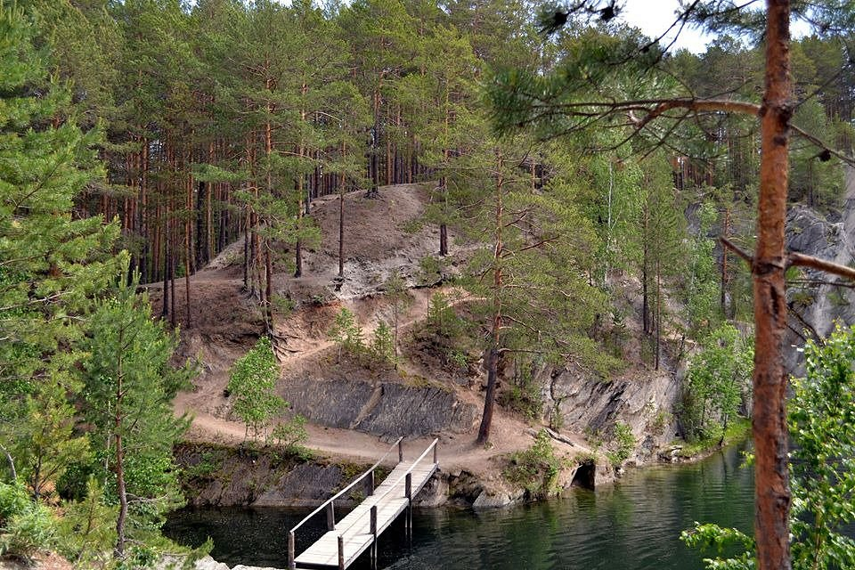

На территории парка находится Озеро Тальков Камень.
Озеро Тальков Камень образовалось после затопления водами заброшенного талькового рудника. Добыча талькового сланца проводилась здесь в последних десятилетиях XIX века. С открытием в 1927 году крупного месторождения «Старая Линза» около посёлка Шабровского добыча талька на Тальковом Камне окончательно прекратилась. Постепенно карьер наполнился водой.
Озеро неправильной формы, до 60—70 метров в длину. Глубина карьера составляла более 70 метров, за прошедшие с момента ликвидации годы он наполнился до половины, и сейчас глубина озера составляет около 30 метров (на мемориальной доске указано 32 метра). Берега отвесные, с уступами, высотой 30-40 метров над поверхностью воды. Сложены берега тальковыми сланцами беловато-зелёного цвета.
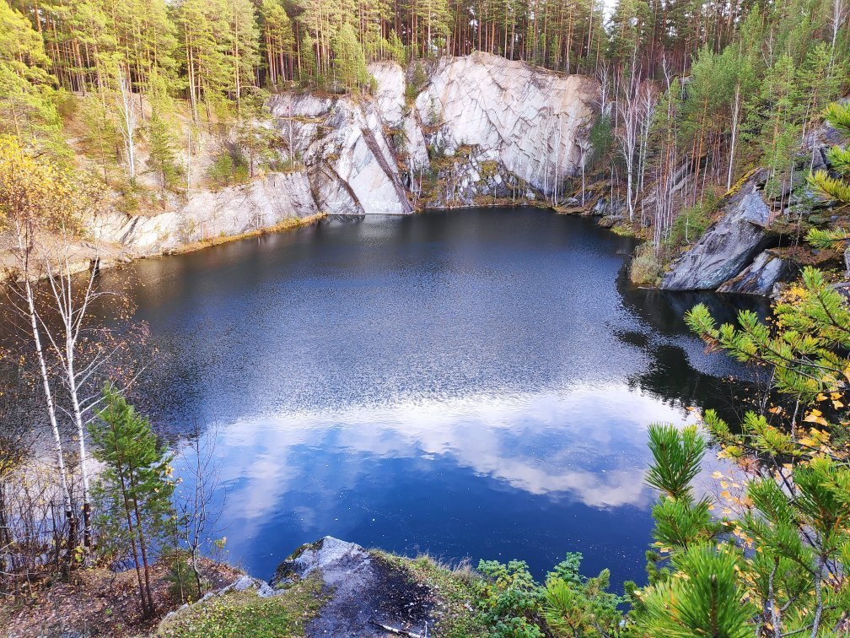

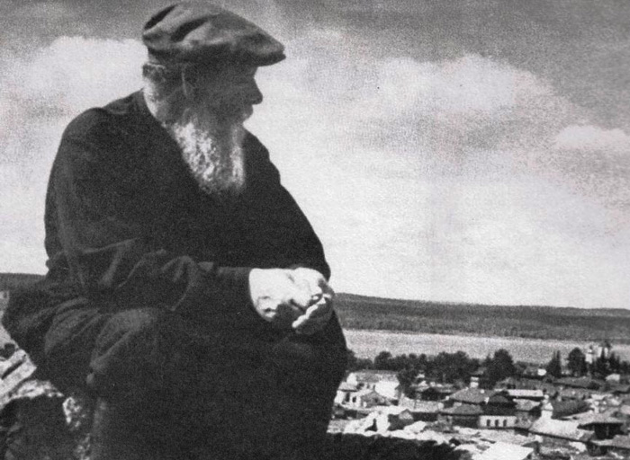

Спасибо за внимание!

Список используемых источников:
- Павел Петрович Бажов: биография, уральские сказы и сказки — Наш Урал и весь мир nashural.ru
- Бажов Павел Петрович — биография писателя, личная жизнь, фото, портреты, книги www. culture.ru
- Екатеринбургский музей Бажова: история, экспозиция vsemuzei.com
- Природный парк «Бажовские места»: достопримечательности, как добраться, фото — Наш Урал и весь мир nashural.ru

